Inodora Incolora Insípida
¿Podría estar contaminada el agua de este vaso?
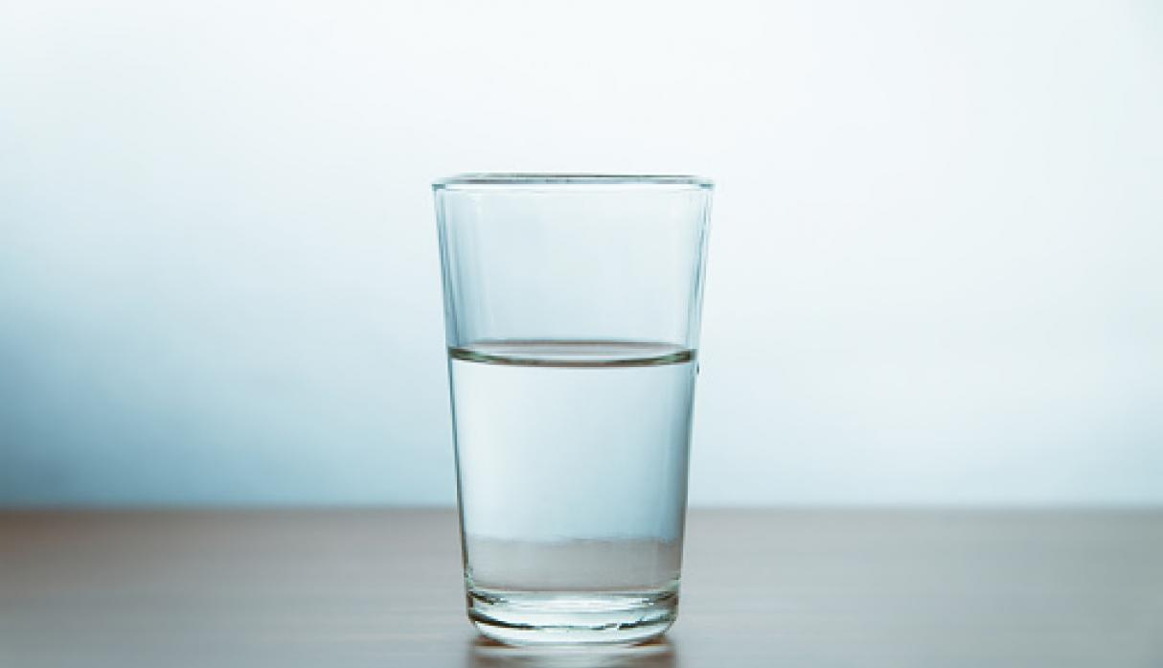

Se dice que el agua potable debe ser incolora (sin color), inodora (sin olor) e insípida (sin sabor), pero algunos contaminantes son imperceptibles a nuestros sentidos. Organismos que sólo podrías ver con microscopio y moléculas -más pequeñas que éstos- son algunos ejemplos.
¿Qué cosas se podrían encontrar en este vaso de agua? Te proponemos que leas el material a continuación y luego discutan en conjunto con su grupo la respuesta.

Problemáticas ambientales asociadas al agua, relacionadas con la salud humana y la calidad de vida de los seres vivos.

El agua y su importancia para los seres vivos

El agua es un elemento esencial para mantener nuestras vidas. Necesidades vitales humanas, como el abastecimiento de alimentos, los recursos energéticos y las actividades industriales dependen de ella.

El agua es un excelente disolvente, es decir, puede disolver una amplia gama de sustancias, como proteínas, sales y azúcares. El agua u otros disolventes que contienen sustancias disueltas forman soluciones. Si en ella se disuelven o depositan sustancias u otros elementos físicos que la alteran de manera negativa, la vuelven insegura o no apta para el consumo, decimos que está contaminada.

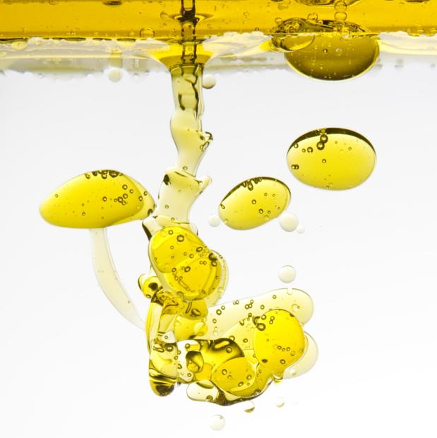
Las grasas y aceites no se disuelven en el agua. Fuente: archivo de www.abc.es

El acceso al agua potable reduce la expansión de numerosas enfermedades infecciosas como el cólera, la gastroenteritis, la meningitis, la hepatitis infecciosa, y es por eso que se las conoce como enfermedades hídricas. La fiebre tifoidea, la poliomielitis y algunas diarreas infantiles mortales también se adquieren por el agua contaminada.

Fuentes de Contaminación
Los contaminantes pueden ingresar en el ambiente de modo natural, como los que libera la actividad volcánica, o por actividades humanas, como los eliminados por la combustión del petróleo.
La mayor parte de los contaminantes naturales, como las cenizas volcánicas, se dispersan en áreas muy grandes y lentamente ingresan en los ciclos habituales de la materia. De esta manera disminuye su concentración y, generalmente, no producen daños irreversibles debido a la capacidad de autorregulación de los ecosistemas.
Sin embargo, los productos de la actividad humana han sobrecargado e interrumpido esta dilución, degradación y reciclamiento natural, rompiendo el balance de los ecosistemas.
La contaminación más grave debida al accionar humano ocurre en o cerca de las zonas urbanas e industriales, donde grandes cantidades de contaminantes se concentran en pequeños volúmenes de agua.
De estos contaminantes, algunos permanecen en las áreas donde se producen, otros son transportados por las aguas corrientes hacia lugares distantes, donde provocan alteraciones.

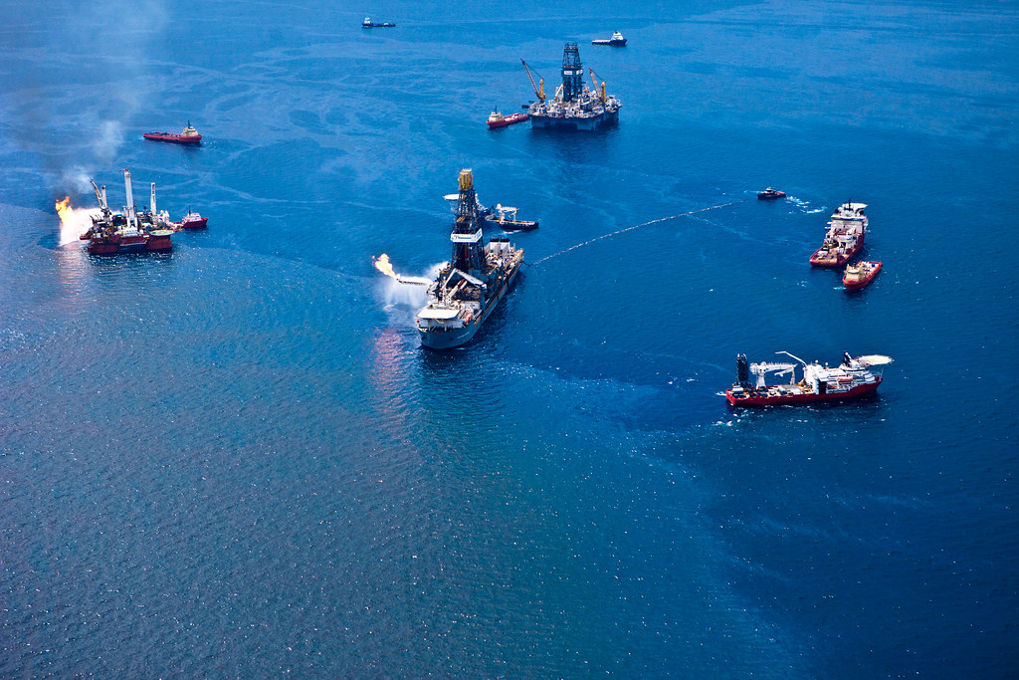

Agua marina con petróleo. Fuente: Flickr

Los principales criterios que se tienen en cuenta para evaluar los efectos que provoca un contaminante son:

- su naturaleza química, es decir, qué tan activo y nocivo es para cada tipo de organismo;

- su concentración o cantidad presente por unidad de volumen de agua, así como también la cantidad presente dentro del cuerpo de los individuos de una población,

- su persistencia, es decir, cuánto tiempo permanece en el agua o en los organismos. Aquellos que son reciclados rápidamente, disminuyendo su cantidad en el ambiente, son llamados contaminantes degradables. Por el contrario, los que permanecen inalterables durante largos períodos son llamados no degradables.

Cuando los contaminantes degradables son descompuestos por la acción de organismos vivos, que generalmente son bacterias específicas se llaman contaminantes biodegradables. Las aguas cloacales vertidas al suelo o a un río contienen materiales que son biodegradados rápidamente por bacterias, siempre y cuando su cantidad no exceda la que las bacterias puedan depurar en un tiempo dado.

Con el crecimiento del tamaño de la población humana, creció también la cantidad de residuos. A partir de este momento, dejaron de ser suficientes los procesos de autorregulación natural del ambiente.
La situación empeoró cuando se sumaron los desechos producidos por el incremento de la actividad agrícola e industrial.
En general, las aguas residuales de origen urbano transportan residuos domésticos. Son aguas que contienen partículas sólidas en suspensión, detergentes, materia orgánica, bacterias y virus. Si no son parcial o totalmente depuradas pueden contaminar las aguas subterráneas, los ríos y los mares.
Las sustancias químicas usadas como insecticidas en las labores agrícolas también contribuyen a contaminar el agua, ya que la lluvia arrastra abonos, pesticidas detergentes y demás contaminantes utilizados por agricultores, filtrándose en el terreno. El agua que arrastran estos contaminantes puede alcanzar las napas subterráneas, ríos, lagos y llegar hasta el mar.
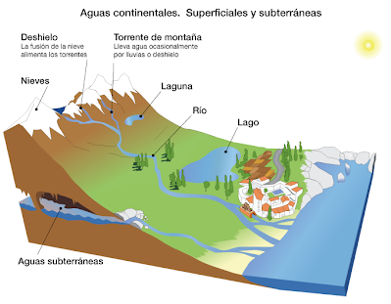
Obtenida de: https://sites.google.com/site/colegiodejesuscarlos/cc-sociales/sociales

Pero la principal fuente de contaminación del agua proviene de industrias como las petroquímicas, papeleras, siderúrgicas, alimenticias, textiles y mineras. Aunque, en ciertos casos, este tipo de contaminación puede ser accidental, la mayoría de las veces deriva de vertidos continuos no controlados.

Tipos de contaminantes del agua
Las fuentes de contaminación del agua pueden ser diversas. Los contaminantes que pueden encontrarse en ella se clasifican en:

- Contaminantes físicos: objetos como envolturas plásticas, botellas de vino y latas, que son arrojados a los cursos de agua, son relativamente inactivos, aunque pueden ser peligrosos para el ambiente o estéticamente desagradables. Algunas industrias como las del acero, la de la porcelana o las textiles, eliminan partículas insolubles que enturbian las aguas. En general, las partículas se depositan en el fondo y afectan a los seres vivos.

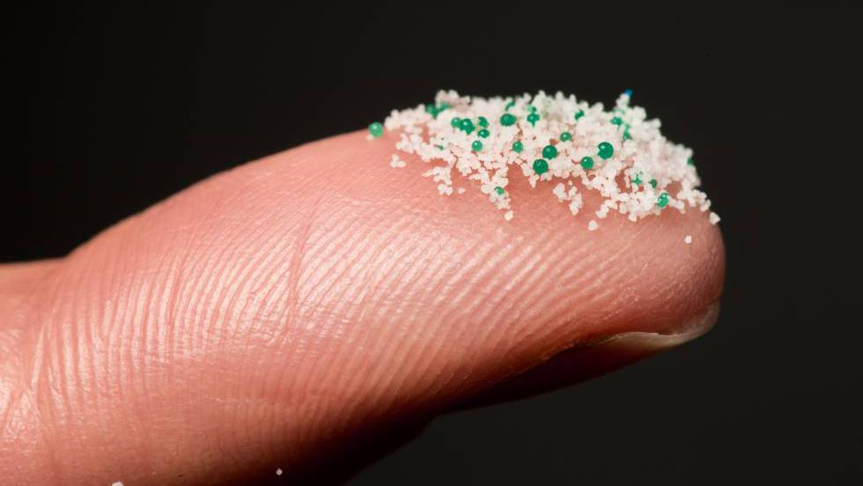
Microplásticos de productos cosméticos. Fuente: Diario El país.

El aceite emulsionado por detergentes es un contaminante que no precipita, y con el agua forme una mezcla aspecto lechoso persistente, que tarda mucho tiempo en diluirse.

La emisión de agua caliente provoca contaminación térmica o cambios en la temperatura de los cursos de agua que constituye también un caso de contaminación física. Este efecto lo producen las plantas generadoras de energía eléctrica y las industrias manufactureras, que usan el agua como refrigerante. El calentamiento reduce la capacidad del agua para retener oxígeno disuelto, lo que atenta contra la superficie de los organismos acuáticos.

Un caso como ejemplo: Peces con microsplásticos cosméticos en el Río Paraná

- Contaminantes químicos tóxicos: los metales pesados (como el plomo, el mercurio y le arsénico) y los hidrocarburos clorados, pueden afectar directamente humanos y a otras especies vivientes. Incluso pueden acumularse lentamente en sus cuerpos y resultar altamente tóxico después de algún tiempo.
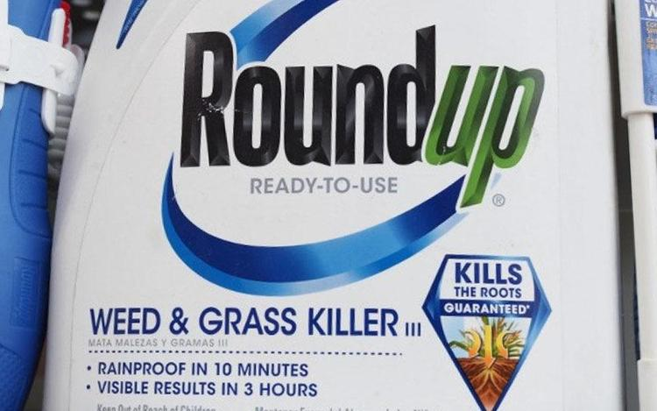
Round up: La marca con la que comercia Monsanto-Bayer su agroquímico a base de Glifosato.

Un caso como ejemplo: Agrotóxicos en los ríos, arroyos, lagunas y humanos

- Contaminantes orgánicos y biológicos: incluyen desechos humanos y animales, fertilizantes orgánicos, residuos de plantas procesadoras de carnes, frutas y hortalizas; de fábricas de pulpa de papel, de industrias químicas y del petróleo; de fábricas textiles, escurrimientos de las calles de la ciudad, etc.
Aunque los materiales orgánicos no son venenosos para la vida acuática por sí mismos, al descomponerse reducen la concentración de oxígeno disuelto en el agua y generalmente acarrean contaminantes biológicos, como virus o microorganismos que pueden generar enfermedades.
La mayoría de estos contaminantes por ingresar a los organismos por consumo de agua contaminada, aunque sea en pequeñas cantidades. En algunos casos son alcanza con que estén en contacto con la superficie su cuerpo. Otra forma de ingreso puede ser a través del consumo de alimentos, como frutas y verduras que hayan sido regadas con aguas contaminadas y no estén adecuadamente lavadas; o bien, por el consumo organismos acuáticos provenientes de zonas contaminadas
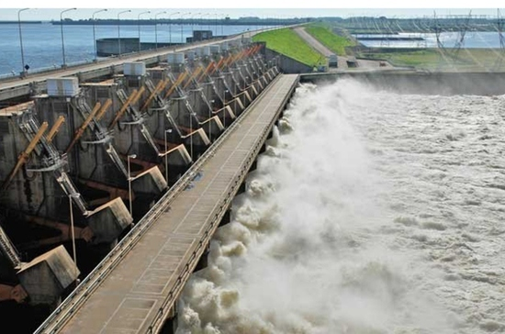
Represa de Yaciretá sobre el Río Paraná.

Un caso como ejemplo: Esquitosomiasis y la represa de Yaciretá.

Actividades

- Les proponemos investigar el proceso de potabilización del agua y describir al menos 3 formas diferentes de potabilización que se utilizan en nuestro país (teniendo en cuenta que se trate de procesos de potabilización de agua con contaminantes físicos, químicos y biológicos).

Fecha de entrega: 28/8

- Luego de la lectura del material anterior les proponemos elegir un caso de contaminación de agua a nivel nacional que les resulte importante y significativo visibilizar y analizar. Puede ser un caso que ya sucedió hace tiempo y se resolvió, o no, pero no hace falta que sea actual.
Fecha de entrega: 10/9

Es importante que en el análisis se incluya:
- La descripción de la situación en esa localidad (si pueden ubicarlo en un mapa y pegar la imagen).
-La explicación de los tipos de contaminantes en el agua y problemas asociados como consecuencia.
-La identificación de los distintos actores sociales implicados: quiénes son las personas involucradas en el caso, qué nivel de responsabilidad tienen en el suceso, explicar a quienes afecta (quienes se benefician, quienes se perjudican) posturas a favor y en contra si es que las hay (pueden incluir testimonios).
-Evidencias a nivel mundial de al menos un caso similar. Describir maneras de solucionarlo, contar si ya se solucionó, cómo, o proponer alguna/s manera/s viable de hacerlo.

Bibliografía utilizada:

Carmona de rey, C. y otros (2009): Logonautas, Ciencias Naturales 1. Buenos Aires. Ed. Puerto de Palos
Botto, J. y otros (2006): Biología 1. Buenos Aires. Ed. Tinta Fresca.
Imagen de @phescarlata

